# AndroidStudio3.0打开Android Device Monitor

相信很多更新了AndroidStudio3.0的小伙伴会发现无法在工具栏的的Tools->Android->device monitor，打开DeviceMonitor。

今天偶然看到

Google的官方文档：

However, most components of the Android Device Monitor are deprecated in favor of updated tools available in Android Studio 3.0 and higher.

大概意思就是：Android设备监视器的大多数组件都不支持在Android Studio 3.0和更高版本中使用更新的工具。

但是如果我们还是需要使用Android Device Monitor 该怎么办呢？

仍然可以到Android的SDK目录下寻找 Tools->lib->monitor-x86\_64（monitor-x86）中找到monitor.exe

进行手动启动。

我的目录是：

C:\Users\wangpeijiang\AppData\Local\Android\Sdk\tools\lib\monitor-x86\_64

# Android studio 3.2.0 使用Android Device Monitor 调试View

2019年02月15日 11:15:50 [MakerCloud](https://me.csdn.net/MakerCloud" \t "/Users/wjw/Documents\\x/_blank) 阅读数：875 标签： [DDMS](https://so.csdn.net/so/search/s.do?q=DDMS&t=blog" \t "/Users/wjw/Documents\\x/_blank)[HierarchyView](https://so.csdn.net/so/search/s.do?q=HierarchyView&t=blog" \t "/Users/wjw/Documents\\x/_blank)[AndroidStudio3.0+](https://so.csdn.net/so/search/s.do?q=AndroidStudio3.0+&t=blog" \t "/Users/wjw/Documents\\x/_blank) 更多

个人分类： [android](https://blog.csdn.net/MakerCloud/article/category/7646828" \t "/Users/wjw/Documents\\x/_blank)

### **概述**

需要分析一个APP的UI组成，准备用DDMS中的Hierarchy View工具来完成，结果Android Studio 3.2 中竟然没找到DDMS的打开入口，Google后发现下面的说明：

1.来自Google官方文档的一段话：  
[https://developer.android.com/studio/profile/monitor.html#usage](https://developer.android.com/studio/profile/monitor.html" \l "usage" \t "/Users/wjw/Documents\\x/_blank)

However, most components of the Android Device Monitor are deprecated  
in favor of updated tools available in Android Studio 3.0 and higher.  
但是，大多数Android设备监视器组件已弃用，以支持Android Studio 3.0和更高版本中提供的更新工具。

2.如果要使用:  
要启动独立的设备监视器应用程序，请在android-sdk/tools/目录的命令行中输入以下内容：

monitor

* 1

然后，您可以通过从Devices窗格中选择设备，将该工具链接到已连接的设备。如果您在查看窗格或窗口时遇到问题，请从菜单栏中选择Window > Reset Perspective 。

注意：每个设备一次只能连接到一个调试器进程。因此，例如，如果您使用Android  
Studio在设备上调试您的应用程序，则需要从Android设备监视器附加调试器进程之前断开Android Studio调试器与设备的连接。

### **解决**

根据如上提示我们用命令行定位到Android SDK的安装目录，比如我的目录为 D:\Android\sdk\tools  
然后运行 monitor 或者.\monitor

打开后报错：  
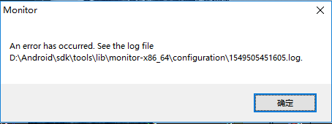

网上google 之后是当前PC安装的java版本太高造成的，我查看我当前的java版本是java10,然后卸载后 安装java1.8.0 然后配置相关环境变量。具体可以参见：  
java 1.8.0 官网下载链接：[https://www.oracle.com/technetwork/java/javase/downloads/jdk8-downloads-2133151.html](https://www.oracle.com/technetwork/java/javase/downloads/jdk8-downloads-2133151.html" \t "/Users/wjw/Documents\\x/_blank)

参考：  
[http://www.cnblogs.com/huanjuemogu/p/8550256.html](http://www.cnblogs.com/huanjuemogu/p/8550256.html" \t "/Users/wjw/Documents\\x/_blank)

然后再次运行

monitor 或者.\monitor

* 1

OK 等待几秒后终于打开DDMS了

但是由提示如下错误：意思是无法打开选定的VM调试端口(8700) 在 preferences中重新选择一个新的端口，将红框中的8700改为8701。其实这是由于Android studio也占用了这个端口。  
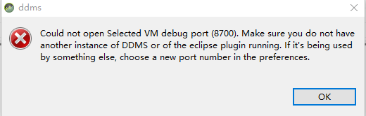  
不过我选择将这个警告忽略掉~，然后将正在调试的Android 应用程序停止掉，重新刷新DDMS，就可以正常使用了。  
当然了也可以将Android studio关闭掉 ，也可以解决这个警告。

